Государственное бюджетное образовательное учреждение дополнительного образования

города Севастополя

«Балаклавский дом детского и юношеского творчества»

**Разработка**

занятия в изостудии

на тему: **«Роспись на бересте»**

педагога дополнительного образования,

руководителя изостудии «Фантазия»

**Ворониной Нины Николаевны**

**2015 год**

Сотворю мечту из думы тайной,

Сочиню мелодию из снов…

И душою чистой, беспечальной

Окунусь в прохладу вечеров…

И на черном бархате небесном

Ночью вышью звезды серебром…

Затоскую вдруг о неизвестном,

Затерявшись в сумраке лесном…

Напишу сонет про день весенний

Майским соком плачущих берез.

И букет из радостных мгновений

Соберу, забыв про горечь слез…

**Тема занятия: Роспись на бересте.**

**Тип занятия:** Закрепление и обобщение пройденного материала.

**Формы организации учебной деятельности**: коллективная, индивидуальная работа.

**Цель и задачи занятия:**

1. Завершить работу над картинами по бересте.

2. Закрепить, обобщить знания, полученные на предыдущих занятиях.  
3. Закрепить первоначальные умения и навыки росписи на бересте.

4. Развивать умение самооценки и оценки завершенных работ.

5. Развивать эстетические чувства и воображение.

6. Воспитывать бережное отношение к природе.

7. Прививать уважение и почтение к березе, к историческому прошлому своей Родины.

8. Воспитывать чувство радости и удовлетворения от полученных результатов.

9. Прививать любовь к народным промыслам и традициям своей страны, края.

**Материально-техническое оснащение:**

**а) учебно-наглядные пособия:**

-  набор инструментов и материалов для художественной росписи бересты;

-  выставка готовых картин из бересты;

-  **СД-диск    
«Этапы создания картины на бересте»;**

-  раздаточный материал (карточки с тестами-заданиями)

**б) оборудование, приспособления и инструменты:**

-  кисти,

-  темперные краски,

**в)  материалы:**

-  незаконченные картины на бересте;

- ватман, закрепленный на доске.

**План занятия:**

1. Организационный момент – 1-2 мин.

2. Закрепление пройденного материала – 5-8 мин.

3. Завершение картин на бересте – 15 мин.

4. Презентация работы «И быль, и сказка».– 10 мин.

5. Оценка законченных работ – 5 мин.

6. Подведение итогов урока – 3-5 мин.

**Ход занятия**

***1. Организационный момент.***

***2. Закрепление пройденного материала.***

Ребята! Сегодня мы с вами продолжим разговор о волшебном дереве – березе! Мы с вами имеем представление о народных промыслах и их видах. Глядя на ваши работы, я вижу, что красота и необычность росписи на бересте не оставила вас равнодушными. Материал, на котором вы расписывали – береста – так прост, доступен, но уникален, потому что рисунки на каждом из кусочков бересты индивидуальны и неповторимы! Именно за это качество еще с древних времен полюбили бересту народные умельцы и художники. Береста уникальна и волшебна по своей сути: гибкая и пластичная, непромокаемая и прочная, не гниет!, бесценная, но дешевая, простая, но красивая!  
Ребята, сегодня мы с вами постараемся закончить ваши картины на бересте, которые близки к завершению.

Но сначала давайте ответим на вопросы, вспомним наши предыдущие занятия.

Раздаются карточки-тесты по разделу «Береста и народные промыслы» (Приложение № 1) с заданиями разного уровня.

**Ребята самостоятельно отвечают на вопросы.**

Ребята, у вас было домашнее задание: подобрать пословицы, поговорки, загадки о русской красавице-березе. Следующее задание - коллективное: на доске висит чистый лист ватмана – на нем вместе с вами мы создадим стилизованный рисунок березы. Начинать рисунок будет тот, кто первым отгадает загадку и объяснит ее смысл:

Есть дерево: скрип унимает, тепло добавляет, больных исцеляет?

Ответ: береза ( дает деготь - на скрип телеги, дрова и береста- отопление домов, сок березовый, гриб чага - для лечения).

Первый ученик начинает рисовать березу черным маркером на ватмане (ствол дерева).

Дальнейшая работа: ученик называет загадку, пословицу или поговорку о березе (приложение № 2) и идет рисовать следующие детали дерева и т.д.

Получается стилизованный рисунок березы:

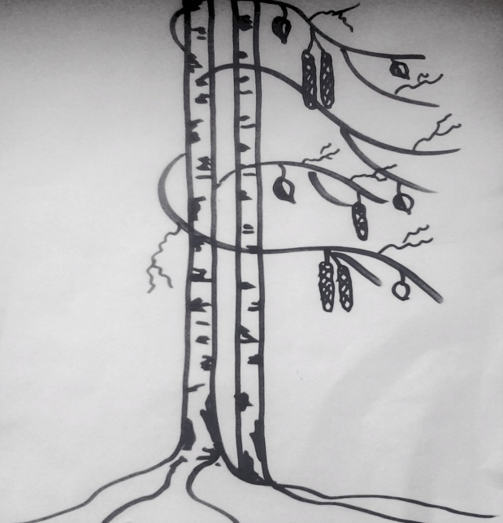

***3. Завершение картины на бересте***

**Вопросы.**

1. Какие приемы надо использовать, чтобы завершить вашу работу?

(лессировка, прорисовка деталей, уточнение деталей, добавление мелких деталей).

1. Какие кисти и краски можно использовать для выполнения этой работы? (колонок - № 0, 1, 2; белка, щетина; краски – темпера).
2. В основном, какими цветами красок вы будете пользоваться? (темными и белыми).

### Самостоятельная работа по завершению картины на бересте.

### (Звучит мелодия А. Вивальди «Времена года»)

### Завершенные картины определяются на выставочный стенд.

### *4. Презентация лучшей работы «И быль, и сказка» - автор Сирук Маргарита (Приложение № 3)*

### *5.Оценка законченных работ.*

### Каждый из учащихся вытаскивает номер, который соответствует какой-нибудь картине учащихся. Учащиеся рассматривают картины и дают им оценку по следующим критериям:

**Критерии и система оценки творческой работы (пятибальная система):**

1. Решение композиция (уравновешенность, согласование всех компонентов, ритм, колорит, идея и содержание).
2. Техника выполнения (умение пользоваться кистью, красками и другими средствами).
3. Аккуратность всей работы.
4. Творческий подход.
5. Собственное впечатление от работы.

***6. Подведение итогов занятия – 3-5 мин.*** Учитель озвучивает оценки работ, которые выставили ребята, дает собственную оценку всем работам, обращает внимание на прекрасную выставку из завершенных работ (Приложение № 4), дает рекомендации по подбору рамок и оформлению картин.

**Список использованной литературы:**

1.Г.Г. Бродерсен. Секреты мастеров. К. СП «Свенас». 1995

2.Л.А. Ерлыкин. «Поделки своими руками». М трудрезервиздат. 1956. 3.Креатив. Рекламные идеи. Весна-лето. 2003 г. – М., «Остров» 2003 г.

4.А.Е. Суржаненко. Малярные и альфрейные работы. М. трудрезервиздат. 1956

 5..Арнина Н.Л. Уроки прекрасного. М., 1983г.

6. Финягин В.В. Изделия из бересты. Мос.обл., 2001г.

7. Темерин С. М. Русское прикладное искусство.

8.Фролова Г.В. Спасительная возможность вообразить.

9. .Программа студии « Матрица» Плетение из бересты СП-б 1998г. 11.Выдержки из книги Шутихина А.В. Доброе ремесло.

10. Каталог - альбом "Художественные промыслы земли нижегородской"**.**

11. Альбом "Художественная роспись по дереву. Городец" серия "Шедевры народного искусства России".

12. Н.М. Сокольникова. Изобразительное искусство.М. 2-е издание Академии. 2002

13. Интернет-ресурсы: <http://dimych.com/?page_id=324>, <http://www.ruspromysel.ru/>

**Приложение № 1**

**Тесты по разделу «Береста и народные промыслы»**

**Уровень I**

***Задание № 1***

|  |  |  |  |
| --- | --- | --- | --- |
| **№** | **Ты согласен с тем, что…** | **Да** | **Нет** |
| 1  2  3  4  5  6 | …бересту нельзя заготавливать с живых берез   … береста не подвергается гниению   … из бересты изготавливают мазь   … чтобы береста легко расслаивалась, ее надо замачивать в соленой воде  … наружный слой бересты называется лицевым  … из бересты варили кашу |  |  |

***Задание № 2***

***Соотнеси способ обработки бересты с названием промысла:***

Пермогорская  береста лаковая роспись

Уральская  береста роспись в красно-зеленой тональности

*Борецкая*  береста   прорезной растительный узор

***Задание № 3***

Запиши в первую колонку, что пригодится для обработки и росписи бересты,

в другую –что не пригодится:

канцелярский нож, рубанок, иголка, клей, дырокол, лопата, линейка, зубило

|  |  |
| --- | --- |
| **Пригодится** | **Нет** |
|  |  |

**Уровень II**

***Задание № 1(вставь ответ)***

а) березовая кора

|  |  |  |  |  |  |  |
| --- | --- | --- | --- | --- | --- | --- |
|  |  |  |  |  |  |  |

б) из бересты для сбора грибов и ягод плели

|  |  |  |  |  |  |  |  |  |
| --- | --- | --- | --- | --- | --- | --- | --- | --- |
|  |  |  |  |  |  |  |  |  |

в) смазка для колес, которую делают из бересты

|  |  |  |  |  |  |
| --- | --- | --- | --- | --- | --- |
|  |  |  |  |  |  |

|  |  |  |  |  |  |  |  |  |  |  |
| --- | --- | --- | --- | --- | --- | --- | --- | --- | --- | --- |
|  |  |  |  |  |  |  |  |  |  |  |

***Задание № 2 (дополни)***

1. В древней Руси слово «береза» означало ______________________

2. Из бересты крестьяне делали: туеса, корзины, ____________________________________________________________

3. Строители использовали бересту для ________________________

4. По бересте можно выполнять: резьбу, теснение, ______________________

***Задание № 3***

***Этапы выполнения росписи на бересте***

***расположи в правильной последовательности :***

|  |  |
| --- | --- |
|  | расписывать бересту в соответствии с эскизом |
|  | приклеить бересту на твердый картон |
|  | разметить детали |
|  | почистить бересту – подготовить под роспись |
|  | нарисовать  эскиз на бумаге |
|  | перевести рисунок на бересту |
|  | подобрать бересту по цвету и фактуре |

**Ответы к тесту  по разделу** **«Работа с берестой»**

**Уровень I**

***Задание № 1***

|  |  |  |  |
| --- | --- | --- | --- |
| **№** | **Ты согласен с тем, что…** | **Да** | **Нет** |
| 1  2  3  4  5  6 | …бересту нельзя заготавливать с живых берез   … береста не подвергается гниению     … из бересты изготавливают мазь   … чтобы береста легко расслаивалась, ее надо замачивать в соленой воде  … наружный слой бересты называется лицевым  … из бересты варили кашу | +  +  +  + | +  + |

***Задание № 2***

***Соотнеси способ обработки бересты с названием промысла:***

Пермогорская  береста -         прорезной растительный узор

Уральская  береста -                        лаковая роспись

*Борецкая*  береста - роспись в красно-зеленой тональности

***Задание № 3***

Запиши в первую колонку, что пригодится для выполнения  сувениров из бересты,

в другую – что не пригодится:

нож, рубанок, иголка, шило, дырокол, лопата, ножницы, топор.

|  |  |
| --- | --- |
| **Пригодится** | **Нет** |
| Канцелярский нож, иголка, клей, линейка | Рубанок, дырокол, лопата, зубило |

**Уровень II**

***Задание № 1 (вставь ответ)***

а) березовая кора

|  |  |  |  |  |  |  |
| --- | --- | --- | --- | --- | --- | --- |
| б | е | р | е | с | т | а |

б) из бересты для сбора грибов и ягод плели

|  |  |  |  |  |  |  |  |  |
| --- | --- | --- | --- | --- | --- | --- | --- | --- |
| н | а | б | и | р | у | ш | к | а |

в) смазка для колес, которую делают из бересты

|  |  |  |  |  |  |
| --- | --- | --- | --- | --- | --- |
| д | е | г | о | т | ь |

***Задание № 2 (дополни)***

1. В древней Руси слово «береза» означало «светлый и белый».

2. Из бересты крестьяне делали: туеса, корзины, туески, набирушки, лукошки, детские погремушки-шаркунки, солонки, плошки, ступни.

3. Строители использовали бересту для изоляции от сырости.

4. По бересте можно выполнять: резьбу, теснение, выжигание, аппликацию,  роспись.

***Задание № 3***

***Этапы выполнения росписи на бересте***

***расположи в правильной последовательности :***

|  |  |
| --- | --- |
| 7 | расписывать бересту в соответствии с эскизом |
| 2 | приклеить бересту на твердый картон |
| 4 | разметить детали |
| 3 | почистить бересту – подготовить под роспись |
| 5 | нарисовать  эскиз на бумаге |
| 6 | перевести рисунок на бересту |
| 1 | подобрать бересту по цвету и фактуре |

**Приложение №2  
Загадки, пословицы и поговорки о березе:**

- Стоит дерево утром зелено, в этом дереве четыре угодья: первое – больным на здоровье

(веник), второе – людям колодец (березовый сок), третье – от тьмы свет (лучина),

четвертое – дряхлым - пеленанье (береста на разбитые горшки).

- Стоит в поле дерево древанское, на этом дереве семь угодьев:

первое угодье – в избе обиходье (лукошко), другое угодье – в кругу вертится (колесо), третье угодье - старому и малому потешка (игрушка-погремушка), четвертое угодье – на церкву крыша, пятое угодье – по дорожке след, шестое угодье – на всю ночь свет (лучина), седьмое угодье – всему миру масло.( Береза )

- Кабы не лыко да не береста, так бы мужик рассыпался.

- Взявши лычку отдай ремешок  
- Бела береста, да деготь черен.

- Кабы не лыко, да не береста, так бы мужичок рассыпался.  
- Баба не горшок: берестой не повьешь, коли неосторожно поколотишь.

- В огне крещается, берестой повивается (горшок).

- Влезу на горушку, одеру телушку, сало в рот, а кожу прочь. (березовица – мега березовая - когда сок выступит под кору, он густеет и его, содрав бересту, соскребают ножом).

- Береза – не угроза: где стоит, там и шумит.

- Для врага и береза – угроза.

- Березовицы (березового сока) на грош, а лесу на рубль изведешь.

- Береза ума дает ( о розгах).

- Зелена, а не луг, бела, а не снег, кудрява, а не голова (береза).

**Приложение № 4**

**Лучшие работы учащихся – картины на бересте**

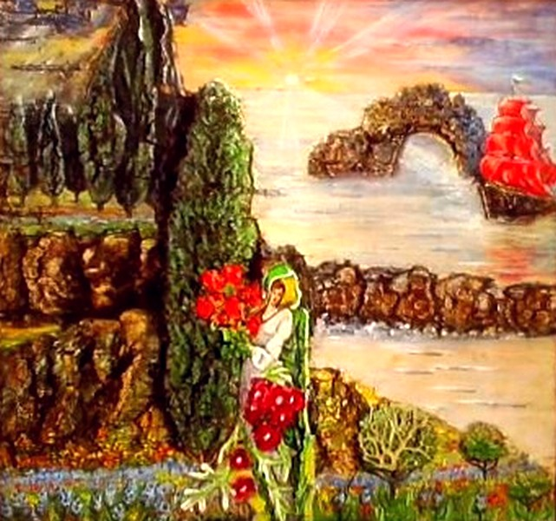

**Евстропова Елена, 16 лет**

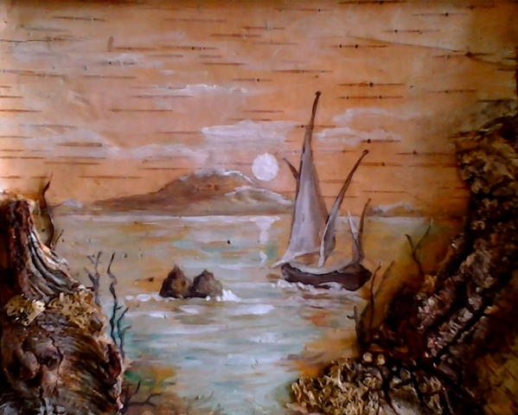

**Лисовская Ольга, 13 лет**

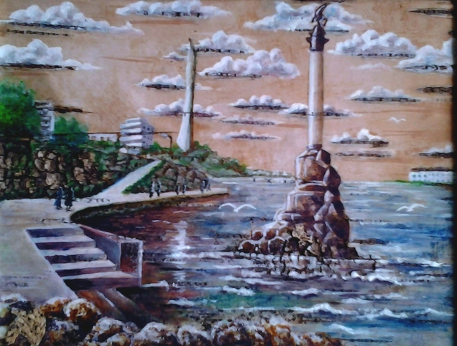

**Сирук Маргарита, 13 лет**

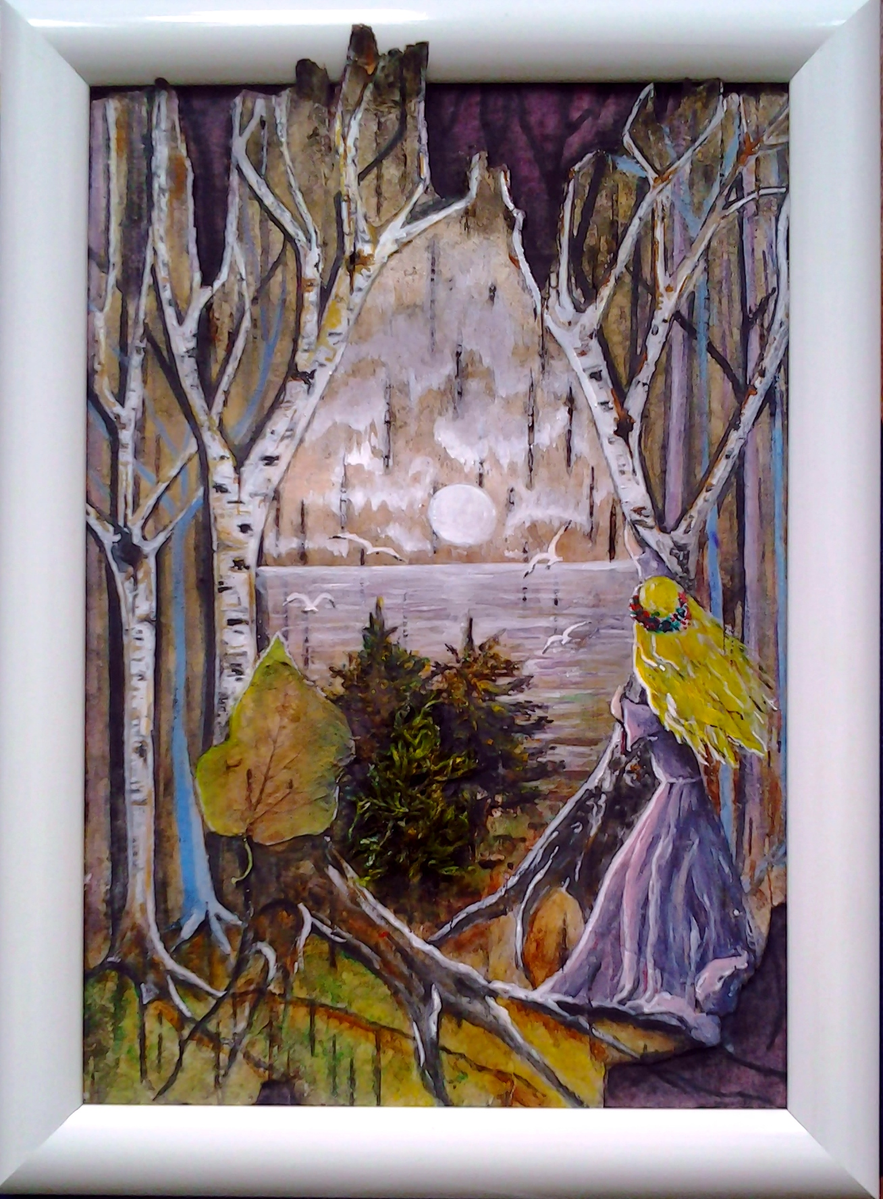

**Сичкарева Юлия, 17 лет**

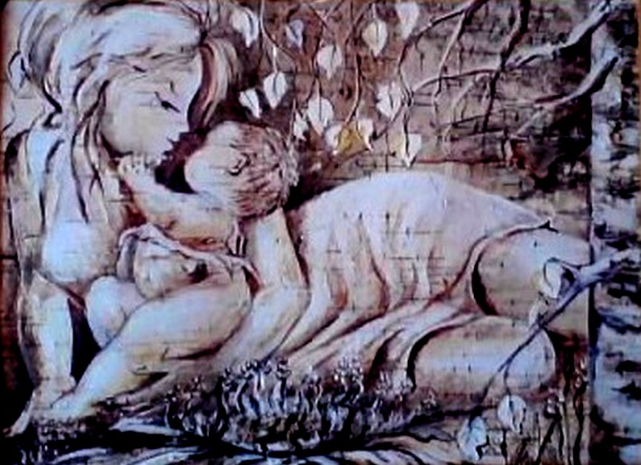

**Цыкова Любовь, 14 лет**

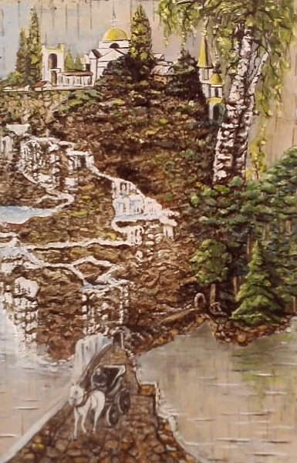

**Заганяч Елена, 13 лет**

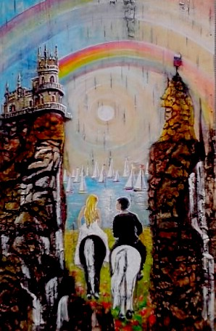

**Изратова Анна, 16 лет**

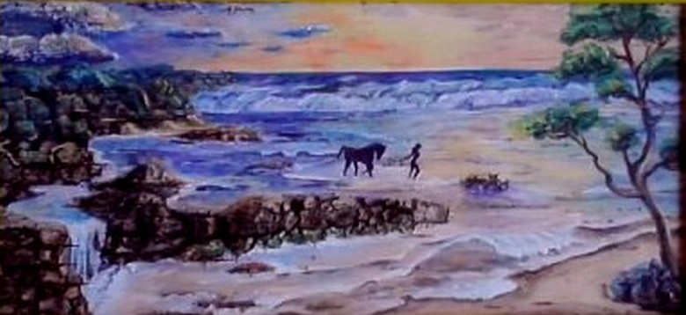

**Столбова Ангелина, 14 лет**

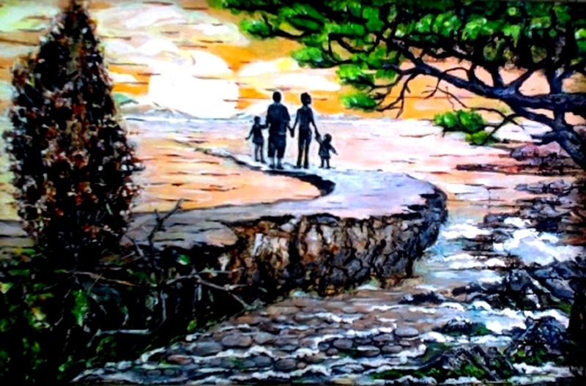

**Астахова Екатерина, 14 лет**

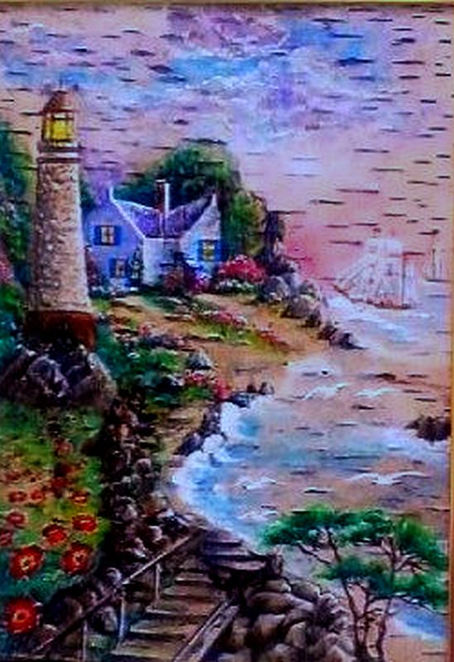

**Ненашева Арина, 15 лет**